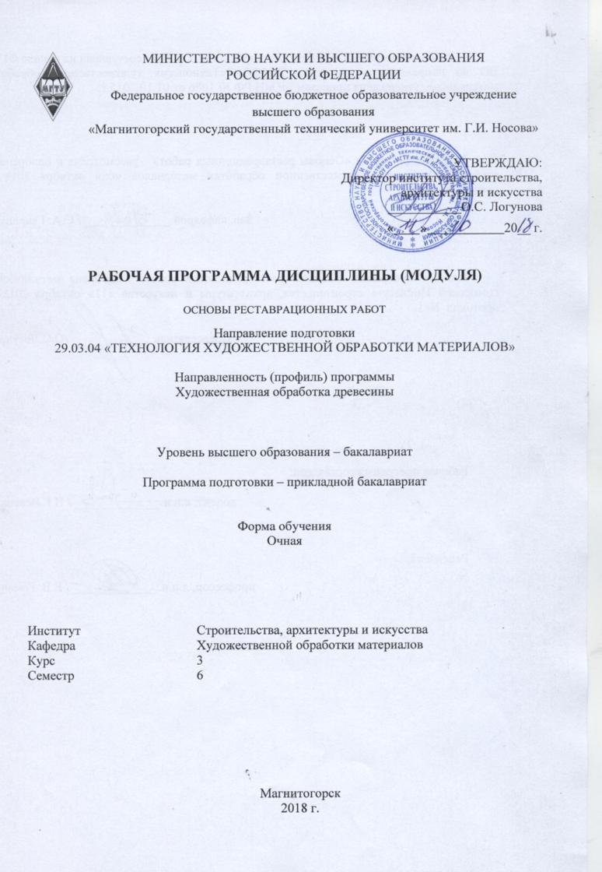

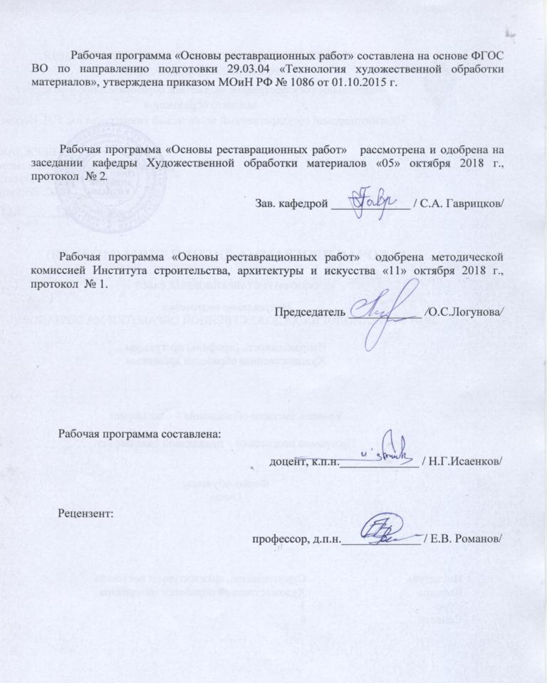

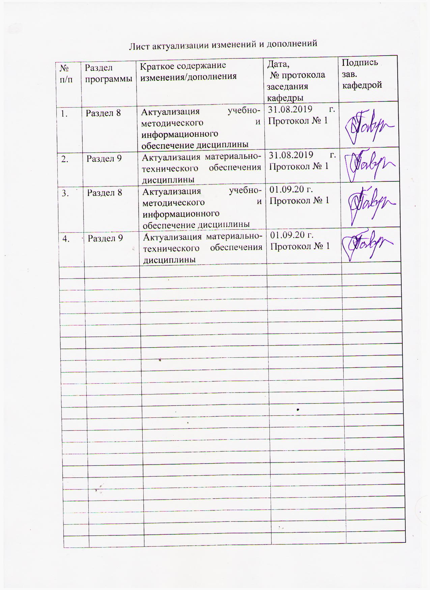

1 Цели освоения дисциплины
Целями освоения дисциплины «Основы реставрационных работ» является:
- формирование у слушателей знаний об основах реставрации, применяемых при реставрации произведений из дерева и умений применять полученные теоретические знания на практике, в процессе решения конкретных производственно-технических задач

Место дисциплины в структуре образовательной программы подготовки бакалавра (магистра, специалиста)
Дисциплина «Основы реставрационных работ входит в вариативную часть блока 1 образовательной программы Б1.В.04.
Для изучения дисциплины необходимы знания (умения, владения), сформированные в результате изучения «Основы инженерных технологий», «Технологи обработки материалов».
Знания, умения и навыки, полученные при изучении данной дисциплины будут необходимы для использования, в практической профессиональной деятельности в дисциплинах: «Технология изготовления изделий из древесины», а также успешному выполнению, как курсовых работ, так и ВКР.

3. Компетенции обучающегося, формируемые в результате освоения
дисциплины (модуля) и планируемые результаты обучения

В результате освоения дисциплины «Основы инженерных технологий»
обучающийся должен обладать следующими компетенциями:

Структурный  элемент  компетенции | Планируемые результаты обучения
ПК-10 способностью к реставрации художественных объектов с использованием современных методов физико-химического и художественного анализа
Знать | Основные понятия в области контроля, как готовой продукции, так и технологического процесса реставрации на основе современных эффективных методов
Уметь | Приобретать знания как, в области контроля готовой продукции, так и в области технологического процесса реставрации этой продукции, основываясь на современные эффективные методы
Владеть | Практическими навыками использования знаний как, в области контроля готовой продукции, так и в области технологического процесса реставрации этой продукции, используя современные эффективные методы
ОПК-2 способностью сочетать научный и экспериментальный подход для решения поставленных задач
Знать | - научные подходы для решения поставленных задач  - основной метод проектирования и научных исследований, используемый в теории и практике дизайна;  - общие и специальные приемы самостоятельного приобретения и использования в практической деятельности новых знаний и умений, в том числе, непосредственно не связанных со сферой деятельности.
Уметь | - моделировать проектируемые изделия, используя законы формообразования использовать арсенал художественных средств для повышения эстетической ценности художественного изделия  -самостоятельно приобретать с помощью информационных технологий и использовать в практической деятельности новые знания и умения во всех основных областях дизайна
Владеть | - программными средствами общего назначения и применять их в решении профессиональных задач  - практическими навыками использования элементов проектно-графического моделирования на других дисциплинах, в самостоятельной работе и на научно-исследовательской практике;  - способностью приобретать с помощью информационных технологий и использовать в практической деятельности новые знания и умения во всех основных областях дизайна
ПК-13 готовностью к историческому анализу технических и художественных особенностей при изготовлении однотипной группы изделий
Знать | Основные понятия в методологии технических и художественных особенностях при изготовлении и реставрации изделий из древесины
Уметь | Применять полученные знания в области технических и художественных особенностях при изготовлении и реставрации изделий в своей профессиональной деятельности
Владеть | Практическими навыками решения конкретных задач в области технических и художественных особенностях при изготовлении изделий и реставрации изделий из древесины

4 Структура и содержание дисциплины (модуля)
Общая трудоемкость дисциплины составляет 3 зачетных единицы 108 акад. часа, в том числе:
- контактная работа – 37,15 акад. часов;
– аудиторная – 34 акад. часов;
– внеаудиторная – 3,15 акад. часа;
- самостоятельная работа – 35,15 акад. часов;
- подготовка к экзамену – 35,7 акад. часов.
Раздел/ тема  дисциплины | Семестр | Аудиторная  контактная работа  (в акад. часах) |  |  | Самостоятельная работа (в акад. часах) | Вид самостоятельной  работы | Форма текущего контроля успеваемости и  промежуточной аттестации | Код и структурный  элемент  компетенции
Раздел/ тема  дисциплины | Семестр | лекции | лаборат.  занятия | практич. занятия
1. Раздел Введение. Основы реставрационных работ | 6
1.1.Тема: Виды работ при реставрации и консервации произведений из дерева. | 6 | 3 |  |  | 6 | Выполнение практических работ, предусмотренных рабочей программой дисциплины | Проверка индивидуальных заданий | ПК-10-зув,  ОПК-2- зув,  ПК-13- зув
1.2. Тема: Технология удаление загрязнений, остатков поздних обновлений | 6 | 2 | 2 |  | 4 | Выполнение практических работ, предусмотренных рабочей программой дисциплины. | Проверка индивидуальных заданий | ПК-10-зув,  ОПК-2- зув,  ПК-13- зув
1.3.Тема: Технология укрепления деревянной основы, в том числе сильно разрушенных деталей. | 6 | 2 | 2 |  | 4 | Выполнение практических работ, предусмотренных рабочей программой дисциплины. | Проверка индивидуальных заданий | ПК-10-зув,  ОПК-2- зув,  ПК-13- зув
Итого по разделу | 6 | 7 | 4 |  | 14
2. Раздел. Методология изготовления и монтажа реставрационных элементов изделий из дерева | 6
2.1.Тема: Методика изготовления фрагментов из дерева в материале подлинника. Реконструкция изделий по утвержденным документам | 6 | 2 | 4/2И |  | 5,15 | Выполнение практических работ, предусмотренных рабочей программой дисциплины. | Проверка индивидуальных заданий | ПК-10-зув,  ОПК-2- зув,  ПК-13- зув
2.2.Тема: Способы и методы демонтажа, монтажа и склеивания изделий из дерева, в том числе миниатюрных произведений. | 6 | 2 | 4/2И |  | 4 | Выполнение практических работ, предусмотренных рабочей программой дисциплины. | Проверка индивидуальных заданий | ПК-10-зув,  ОПК-2- зув,  ПК-13- зув
2.3. Тема: Восполнение утрат, восстановление недостающих фрагментов цветного набора. | 6 | 2 | 2/2И |  | 4 | Выполнение практических работ, предусмотренных рабочей программой дисциплины. | Проверка индивидуальных заданий | ПК-10-зув,  ОПК-2- зув,  ПК-13- зув
2.4. Тема: Технология реставрации деревянной основы из дерева. | 6 | 2 | 2 |  | 4 | Выполнение практических работ, предусмотренных рабочей программой дисциплины. | Проверка индивидуальных заданий | ПК-10-зув,  ОПК-2- зув,  ПК-13- зув
2.5. Тема: Технология полирования шеллачной политурой. | 6 | 2 | 1 |  | 4 | Выполнение практических работ, предусмотренных рабочей программой дисциплины. | Проверка индивидуальных заданий | ПК-10-зув,  ОПК-2- зув,  ПК-13- зув
Итого по разделу | 6 | 10 | 13/6И |  | 21,15
Итого за 6 семестр | 6 | 17 | 17/6И |  | 35,15 |  | Промежуточная аттестация - экзамен
6/И – часы, отведенные на работу в интерактивной форме из объема лекций;

5 Образовательные и информационные технологии
Реализация компетентностного подхода предусматривает использование в учебном процессе активных и интерактивных форм проведения занятий в сочетании с внеаудиторной работой с целью формирования и развития профессиональных навыков обучающихся.
При обучении студентов дисциплине «Основы реставрационных работ» следует осуществлять следующие образовательные технологии:
1. Традиционные образовательные технологии ориентируются на организацию образовательного процесса, предполагающую прямую трансляцию знаний от преподавателя к студенту (преимущественно на основе объяснительно-иллюстративных методов обучения).
Формы учебных занятий с использованием традиционных технологий:
Информационная лекция – последовательное изложение материала в дисциплинарной логике, осуществляемое преимущественно вербальными средствами (монолог преподавателя).
Лабораторные работы, посвященные освоению конкретных умений и навыков по предложенному алгоритму.
2. Технологии проблемного обучения – организация образовательного процесса, которая предполагает постановку проблемных вопросов, создание учебных проблемных ситуаций для стимулирования активной познавательной деятельности студентов.
Формы учебных занятий с использованием технологий проблемного обучения:
Практическое занятие в форме лабораторной работы – организация учебной работы, направленная на решение комплексной учебно-познавательной задачи, требующей от студента применения как научно-теоретических знаний, так и практических навыков.
3. Интерактивные технологии – организация образовательного процесса, которая предполагает активное и нелинейное взаимодействие всех участников, достижение на этой основе личностно значимого для них образовательного результата. Наряду со специализированными технологиями такого рода принцип интерактивности прослеживается в большинстве современных образовательных технологий.
Формы учебных занятий с использованием специализированных интерактивных технологий:
Семинар-дискуссия – коллективное обсуждение какого-либо спорного вопроса, проблемы, выявление мнений в группе (межгрупповой диалог, дискуссия как спор-диалог).
4. Информационно-коммуникационные образовательные технологии – организация образовательного процесса, основанная на применении специализированных программных сред и технических средств работы с информацией.
Формы учебных занятий с использованием информационно-коммуникационных технологий:
Лекция-визуализация – изложение содержания сопровождается презентацией (демонстрацией учебных материалов, представленных в различных знаковых системах, в т.ч. иллюстративных, графических, аудио- и видеоматериалов).

6. Учебно-методическое обеспечение самостоятельной работы студентов
Примерная структура и содержание раздела:
По дисциплине «Основы реставрационных работ» предусмотрена аудиторная и внеаудиторная самостоятельная работа обучающихся.
Аудиторная самостоятельная работа студентов предполагает выполнение практических работ.
Примерные аудиторные практические работы (АЛР):

АЛР №1 «Технология удаление загрязнений, остатков поздних обновлений»
Использование инструментального метода определения загрязнений и остатков поздних обновлений.
Использование органолептического метода определения загрязнений и остатков поздних обновлений.
Использование химического способа удаления загрязнений и остатков поздних обновлений.
Использование механического способа удаления загрязнений и остатков поздних обновлений.
АЛР №2 «Технология укрепления деревянной основы, в том числе сильно разрушенных деталей»
Современные методы укрепления деревянной основы в процессе реставрации.
Использование химического метода укрепления деревянной основы в процессе реставрации, в том числе сильно разрушенных детале.й
Использование механического метода укрепления деревянной основы в процессе реставрации, в том числе сильно разрушенных деталей.
Использование комбинированного метода укрепления деревянной основы в процессе реставрации, в том числе сильно разрушенных деталей.
АЛР №3 «Методика изготовления фрагментов из дерева в материале подлинника. Реконструкция изделий по утвержденным документам»
Современные нормативно-технические документы необходимые для реставрационных работ.
Современные методы получения первоначального фрагмента поврежденного изделия из древесины с использованием 3D технологий и новых композитных материалов.
Использование классических методов ручного изготовления фрагментов из дерева в материале подлинника в процессе реставрации.
АЛР №4 «Способы и методы демонтажа, монтажа и склеивания изделий из дерева, в том числе миниатюрных произведений»
Современные способы демонтажа поврежденных элементов художественных изделий из древесины в процессе реставрации:
- фрагментарное извлечение поврежденного элемента методами вырубки, вырезки и.т.д.
- блочное извлечение поврежденного элемента методом выпиловки.
Современные способы монтажа изделий из древесины в процессе реставрации:
- склеивание реставрированного фрагмента с основанием художественного изделия;
- закрепление реставрированного фрагмента с основанием художественного изделия при помощи дополнительных средств фиксации (штифты, болты, шурупы и.т.д.)
АЛР №5 «Восполнение утрат, восстановление недостающих фрагментов цветного набора»
Изучить современные способы восстановления недостающих фрагментов цветного набора (мозаика, маркетри, ислими и.т.д.):
- подбор соответствующего материала (как натурального, так и искусственного происхождения) соответствующего цветовой и фактурной идентичности с основным рисунком реставрируемого художественного изделия в процессе восстановления недостающих фрагментов цветового набора художественного изделия;
- подбор соответствующего соединительного материала (клей, мастика и.т.д.)для полного восстановления художественного изделия.
АЛР №6 «Технология реставрации деревянной основы из дерева»
Изучить современные технологии обеспечивающие восстановление структуры определенных видов древесины с использованием различных методов:
- на основе клеевых добавок;
- на основе многокомпонентных смол;
- на основе воздействия химическими реактивами;
- на основе гидротермического воздействия.
АЛР №7 «Технология полирования шеллачной политурой»
Изучить современные технологии обеспечивающие полирование различных пород древесины используя щелочную политуру

Примерные индивидуальные домашние задания (ИДЗ):
ИДЗ №1 «Технология удаление загрязнений, остатков поздних обновлений»
Используя современные технологии самостоятельно определить:
1. Инструментальным методом наличие загрязнений и остатков поздних обновлений.
2. Органолептическим методом наличие загрязнений и остатков поздних обновлений.
3. Химический способ удаления загрязнений и остатков поздних обновлений.
4. Механический способ удаления загрязнений и остатков поздних обновлений.
ИДЗ №2 «Технология укрепления деревянной основы, в том числе сильно разрушенных деталей»
Используя современные технологии самостоятельно найти способы определения:
1. Современные методы укрепления деревянной основы в процессе реставрации
2. Химического метода укрепления деревянной основы в процессе реставрации, в том числе сильно разрушенных деталей
3. Механического метода укрепления деревянной основы в процессе реставрации, в том числе сильно разрушенных деталей
4. Комбинированного метода укрепления деревянной основы в процессе реставрации, в том числе сильно разрушенных детале.
ИДЗ №3 «Методика изготовления фрагментов из дерева в материале подлинника. Реконструкция изделий по утвержденным документам»
Используя современные технологии самостоятельно определить:
1. Необходимые нормативно-технические документы необходимые для реставрационных работ.
2. Современные методы получения первоначального фрагмента поврежденного изделия из древесины с использованием 3D технологий и новых композитных материалов.
3. Использование классических методов ручного изготовления фрагментов из дерева в материале подлинника в процессе реставрации.
ИДЗ №4 «Способы и методы демонтажа, монтажа и склеивания изделий из дерева, в том числе миниатюрных произведений»
Используя современные технологии самостоятельно изучить:
1. Современные способы демонтажа поврежденных элементов художественных изделий из древесины в процессе реставрации:
- фрагментарное извлечение поврежденного элемента методами вырубки, вырезки и.т.д.
- блочное извлечение поврежденного элемента методом выпиловки.
2. Современные способы монтажа изделий из древесины в процессе реставрации:
- склеивание реставрированного фрагмента с основанием художественного изделия;
- закрепление реставрированного фрагмента с основанием художественного изделия при помощи дополнительных средств фиксации (штифты, болты, шурупы и.т.д.)
ИДЗ №5 «Восполнение утрат, восстановление недостающих фрагментов цветного набора»
Используя современные технологии самостоятельно изучить:
1. Современные способы восстановления недостающих фрагментов цветного набора (мозаика, маркетри, ислими и.т.д.):
- подбор соответствующего материала (как натурального, так и искусственного происхождения) соответствующего цветовой и фактурной идентичности с основным рисунком реставрируемого художественного изделия в процессе восстановления недостающих фрагментов цветового набора художественного изделия;
- подбор соответствующего соединительного материала (клей, мастика и.т.д.)для полного восстановления художественного изделия.
ИДЗ №6 «Технология реставрации деревянной основы из дерева»
Используя современные технологии самостоятельно изучить:
1. Современные технологии, обеспечивающие восстановление структуры определенных видов древесины с использованием различных методов:
- на основе клеевых добавок;
- на основе многокомпонентных смол;
- на основе воздействия химическими реактивами;
- на основе гидротермического воздействия.
ИДЗ №7 «Технология полирования шеллачной политурой»
Используя современные технологии самостоятельно изучить:
Технологию полирования различных пород древесины щелочными политурами

7 Оценочные средства для проведения промежуточной аттестации
а) Планируемые результаты обучения и оценочные средства для проведения промежуточной аттестации:

Структурный элемент  компетенции | Планируемые результаты обучения | Оценочные средства
ПК-10– способностью к реставрации художественных объектов с использованием современных методов физико-химического и художественного анализа
Знать | Основные понятия в области контроля, как готовой продукции, так и технологического процесса реставрации на основе современных эффективных методов | Теоретические вопросы:  1. Основы технологического процесса реставрации изделий из древесины  2. Основные виды повреждения изделий из древесины, требующие реставрации  3. Классификация древесных и других материалов используемых для реставрационных работ  4. Основные современные методы реставрации изделий из древесины  5. Основные современные инструменты и оборудование используемые в процессе реставрации
Уметь | Приобретать знания как, в области контроля готовой продукции, так и в области технологического процесса реставрации этой продукции, основываясь на современные эффективные методы | Практические задания;  1.Самостоятельно определить тот или иной вид повреждения изделий из древесины  2. Самостоятельно определять основные свойства повреждений изделия из древесины, используя различные методики  3. Классифицировать древесные и другие материалы, используемые для реставрационных работ  4. Самостоятельно выбирать технологии для реставрации изделий из древесины  5. Уметь самостоятельно выбирать инструменты и оборудование для реставрации изделия из древесины
Владеть | Практическими навыками использования знаний как, в области контроля готовой продукции, так и в области технологического процесса реставрации этой продукции, используя современные эффективные методы | 1.Владеть навыками, самостоятельно определить тот или иной вид повреждения изделий из древесины  2. Владеть навыками, самостоятельно определять основные свойства повреждений изделия из древесины, используя различные методики  3. Владеть навыками, самостоятельно выбирать технологии для реставрации изделий из древесины  4. Владеть навыками, самостоятельно выбирать инструменты и оборудование для реставрации изделия из древесины
ОПК-2
Знать | - научные подходы для решения поставленных задач  - основной метод проектирования и научных исследований, используемый в теории и практике дизайна;  - общие и специальные приемы самостоятельного приобретения и использования в практической деятельности новых знаний и умений, в том числе, непосредственно не связанных со сферой деятельности | Теоретические вопросы:  1.Проектирование как основа дизайна .  2.Художественно-образное моделирование как основной метод практики дизайна.  3.Проектно-графическое проектирование как основной метод визуализации проектного замысла.  4.Метод проектов в научных исследованиях..  5.Способы приобретения новых знаний в области проектирования.  6.Способы применения новых знаний в области проектирования.
Уметь | - моделировать проектируемые изделия, используя законы формообразования использовать арсенал художественных средств для повышения эстетической ценности художественного изделия  -самостоятельно приобретать с помощью информационных технологий и использовать в практической деятельности новые знания и умения во всех основных областях дизайна | Практические задания;  Проанализировать формы (простые, сложные, объемные, плоскостные). С помощью слияния, врезки и наложения найти образ и перевести его готовое изделие. Выполнить практическую работу на компьютере помощью граф.программы Corel Drow
Владеть | - программными средствами общего назначения и применять их в решении профессиональных задач  - практическими навыками использования элементов проектно-графического моделирования на других дисциплинах, в самостоятельной работе и на научно-исследовательской практике;  - способностью приобретать с помощью информационных технологий и использовать в практической деятельности новые знания и умения во всех основных областях дизайна | Графическим оформлением модели.  Оформить все этапы своей работы в графической программе Corel Drow:  -эскизы;  -прописать концептуальное обоснование;
ПК-13 готовностью к историческому анализу технических и художественных особенностей при изготовлении однотипной группы изделий
Знать | Основные понятия в методологии технических и художественных особенностях при изготовлении и реставрации изделий из древесины | Теоретические вопросы:  1. Основы исторического анализа художественной составляющей изготовления и реставрации изделий из древесины  2. Основы технологического анализа изготовления и реставрации изделий из древесины  3. Выявление технических и художественных особенностей в процессе изготовления и реставрации изделий из древесины
Уметь | Применять полученные знания в области технических и художественных особенностях при изготовлении и реставрации изделий в своей профессиональной деятельности | Практические задания;  1. Уметь проводить исторический анализ художественной составляющей в процессе изготовления и реставрации изделия из древесины  2. Уметь проводить технологический анализ технической составляющей в процессе изготовления и реставрации изделий из древесины
Владеть | Практическими навыками решения конкретных задач в области технических и художественных особенностях при изготовлении изделий и реставрации изделий из древесины | Задания на решение задач из профессиональной области:  1. Владеть навыками проведению исторического анализа художественной составляющей в процессе изготовления и реставрации изделия из древесины  2. Владеть навыками проведению технологического анализа технической составляющей в процессе изготовления и реставрации изделий из древесины

б) Порядок проведения промежуточной аттестации, показатели и критерии оценивания:

Примерная структура и содержание пункта:
Промежуточная аттестация по дисциплине «Основы реставрационных работ» включает теоретические вопросы, позволяющие оценить уровень усвоения обучающимися знаний, и практические задания, выявляющие степень сформированности умений и владений, проводится в форме промежуточных зачетов и в форме итогового экзамена по дисциплине.
Экзамен по данной дисциплине проводится в устной форме по экзаменационным билетам, каждый из которых включает 2 теоретических вопроса и одно практическое задание.
Показатели и критерии оценивания экзамена:
– на оценку «отлично» (5 баллов) – обучающийся демонстрирует высокий уровень сформированности компетенций, всестороннее, систематическое и глубокое знание учебного материала, свободно выполняет практические задания, свободно оперирует знаниями, умениями, применяет их в ситуациях повышенной сложности.
– на оценку «хорошо» (4 балла) – обучающийся демонстрирует средний уровень сформированности компетенций: основные знания, умения освоены, но допускаются незначительные ошибки, неточности, затруднения при аналитических операциях, переносе знаний и умений на новые, нестандартные ситуации.
– на оценку «удовлетворительно» (3 балла) – обучающийся демонстрирует пороговый уровень сформированности компетенций: в ходе контрольных мероприятий допускаются ошибки, проявляется отсутствие отдельных знаний, умений, навыков, обучающийся испытывает значительные затруднения при оперировании знаниями и умениями при их переносе на новые ситуации.
– на оценку «неудовлетворительно» (2 балла) – обучающийся демонстрирует знания не более 20% теоретического материала, допускает существенные ошибки, не может показать интеллектуальные навыки решения простых задач.
– на оценку «неудовлетворительно» (1 балл) – обучающийся не может показать знания на уровне воспроизведения и объяснения информации, не может показать интеллектуальные навыки решения простых задач.

8 Учебно-методическое и информационное обеспечение дисциплины (модуля)
а) Основная литература
1. Кимеева Т.И., Окунева И.В. Основы консервации и реставрации археологических и этнографических музейных предметов https://elibrary.ru/item.asp?id=22314421
2. Онегин, В.И. Технология защитно-декоративных покрытий древесины и древесных материалов: учебное пособие [Электронный ресурс] : учебное пособие / В.И. Онегин, Ю.И. Цой, В.А. Соколова. — Электрон. дан. — СПб. : СПбГЛТУ (Санкт-Петербургский государственный лесотехнический университет), 2012. — 74 с. — Режим доступа: http://e.lanbook.com/books/element.php?pl1_id=45389 — Загл. с экрана.
3. Сборник рабочих программ по направлению подготовки 29.03.04 «Технология художественной обработки материалов», профиль «Технология художественной обработки древесины» : учебно- методическое пособие / С. А. Гаврицков, Н. Г. Исаенков, Г. А. Касатова и др. ; МГТУ. – Магнитогорск : МГТУ, 2018 - 1 электрон. опт. диск (CD-ROM). - URL: https://magtu.informsystema.ru/uploader/fileUpload?name=3693.pdf&show=dcatalogues/1/1527531/3693.pdf&view=true (дата обращения: 09.10.2019).-Макрообъект. - Текст : электронный. - Сведения доступны также на CD-ROM.
б) Дополнительная литература
1. Барташевич, А.А. Технология изделий из древесины : учебное пособие / А. А. Барташевич, Л. В. Игнатович, С. В. Шетько, В. И. Онегин. — 2-е изд., стер. — Москва : ИНФРА-М, 2020. — 437 с. — (Высшее образование: Бакалавриат). - ISBN 978-5-16-015354-4. - Текст : электронный. - URL: https://znanium.com/catalog/product/1027236 (дата обращения: 13.10.2020). – Режим доступа: по подписке.
2. Войнич, Е. А. Художественное материаловедение : учебно-методическое пособие / Е. А. Войнич, В.П. Наумов ; МГТУ. - Магнитогорск : МГТУ, 2015 - 1 электрон. опт. диск (CD-ROM). - Загл. с титул.экрана. - URL: https://magtu.informsystema.ru/uploader/fileUpload?name=1207.pdf&show=dcatalogues/1/1121324/1207.pdf&view=true (дата обращения: 04.10.2019). -Макрообъект. - Текст : электронный. - Сведения доступны также на CD-ROM.
3. Канунников, В. В. Проектирование декоративно-прикладных изделий. Понятия и определения : учебное пособие / В. В. Канунников, А. И. Норец ; МГТУ. - Магнитогорск : МГТУ, 2018 - 1 электрон.опт. диск (CD-ROM). - Загл. с титул. экрана. - URL:
https://magtu.informsystema.ru/uploader/fileUpload?name=3717.pdf&show=dcatalogues/1/1527669/3717.pdf&view=true (дата обращения: 15.10.2019). -Макрообъект. - Текст : электронный. - Сведения доступны также на CD-ROM.
4. Свод реставрационных правил. СРП 2007.1. Часть 1. http://www.gostrf.com/Basesdoc/53/53160
5. Хворостов, А. С. Технология исполнения изделий декоративно-прикладного и народного искусства: работы по дереву : практическое пособие для среднего профессионального образования / А. С. Хворостов, Д. А. Хворостов ; под общей редакцией А. С. Хворостова. — 2-е изд., испр. и доп. — Москва : Издательство Юрайт, 2020. — 152 с. — (Профессиональное образование). — ISBN 978-5-534-11449-2. — Текст : электронный // ЭБС Юрайт [сайт]. — URL: https://urait.ru/bcode/456415 (дата обращения: 12.10.2020).

в) Методические указания:
Широкий Г.Т., Юхневский П.И., Бортницкая М.Г.Строительное материаловедение: учебное пособие http://studopedia.ru/15_104793

г) Программное обеспечение:
Наименование ПО | № договора | Срок действия лицензии
MS Windows 7 | Д-1227 от 08.10.2018 г.  Д-757-17 от 27.06.2017 | 11.10.2021  27.07.2018
MS Office 2007 | № 135 от 17.09.2007 | бессрочно
Kaspersky Endpoint Security для бизнеса- Стандартсный | Д-300-18 от 21.03.2018  Д-1347-17 от 20.12.2017  Д-1481-16 от 25.11.2016 | 28.01.2020  21.03.2018  25.12.2017
7Zip | свободно распространяемое | бессрочно

9 Материально-техническое обеспечение дисциплины (модуля)
Материально-техническое обеспечение дисциплины включает:
Тип и название аудитории | Оснащение аудитории
Учебные аудитории для проведения занятий лекционного типа | Мультимедийные средства хранения, передачи и представления информации.
Учебные аудитории для проведения практических занятий, групповых и индивидуальных консультаций, текущего контроля и промежуточной аттестации  5 - М20 | - образцы древесины с характерными признаками, образцы пиломатериалов, образцы древесины с пороками;  - рабочий стол-верстак;  - инструмент для разметки пиломатериалов: угольник, линейка;  - ручной инструмент: лобзик;  - электроинструмент: дрель, лобзик, шлифмашинка;  - материалы: шлифовальная шкурка № 6-25, заготовки для изготовления изделий (береза, липа, осина, сосна, фанера), лак, растворитель;  - сверлильный станок НС-2.
Помещение для самостоятельной работы обучающихся | Персональные компьютеры с пакетом MS Office, выходом в Интернет и с доступом в электронную информационно-образовательную среду университета
Учебные аудитории для выполнения курсового проектирования, помещения для самостоятельной работы обучающихся | Персональные компьютеры с пакетом MS Office, выходом в Интернет и с доступом в электронную информационно-образовательную среду университета
Помещения для хранения профилактического обслуживания учебного оборудования | Шкафы для хранения учебно-методической документации, учебного оборудования и учебно-наглядных пособий.

